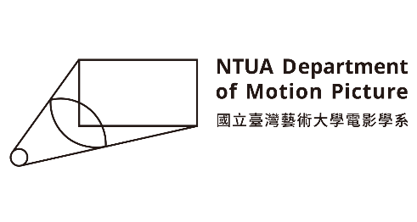
影片播映授權同意書
本人/團隊(以下稱授權人）同意將畢業製作之影像創作作品，永久無償授權國立臺灣藝術大學用於非營利之宣傳、教育目的公開播映使用。
授權作品內容如下：
作品名稱 | 作品長度 | 作品類型 | 導演

授權人(團隊組員分別親簽)：
身份證字號(導演代表)：
聯絡電話(導演代表)：
電子郵件(導演代表)：

中華民國 年 月 日

